Tillsynsbegäran – information om höga naturvärden i avverkningsanmälan A 50419-2024 i Åsele kommun
Denna tillsynsbegäran behandlar höga naturvärden i avverkningsanmälan A 50419-2024 i Åsele kommun som inkom 2024-11-05 och omfattar 5,1 ha.
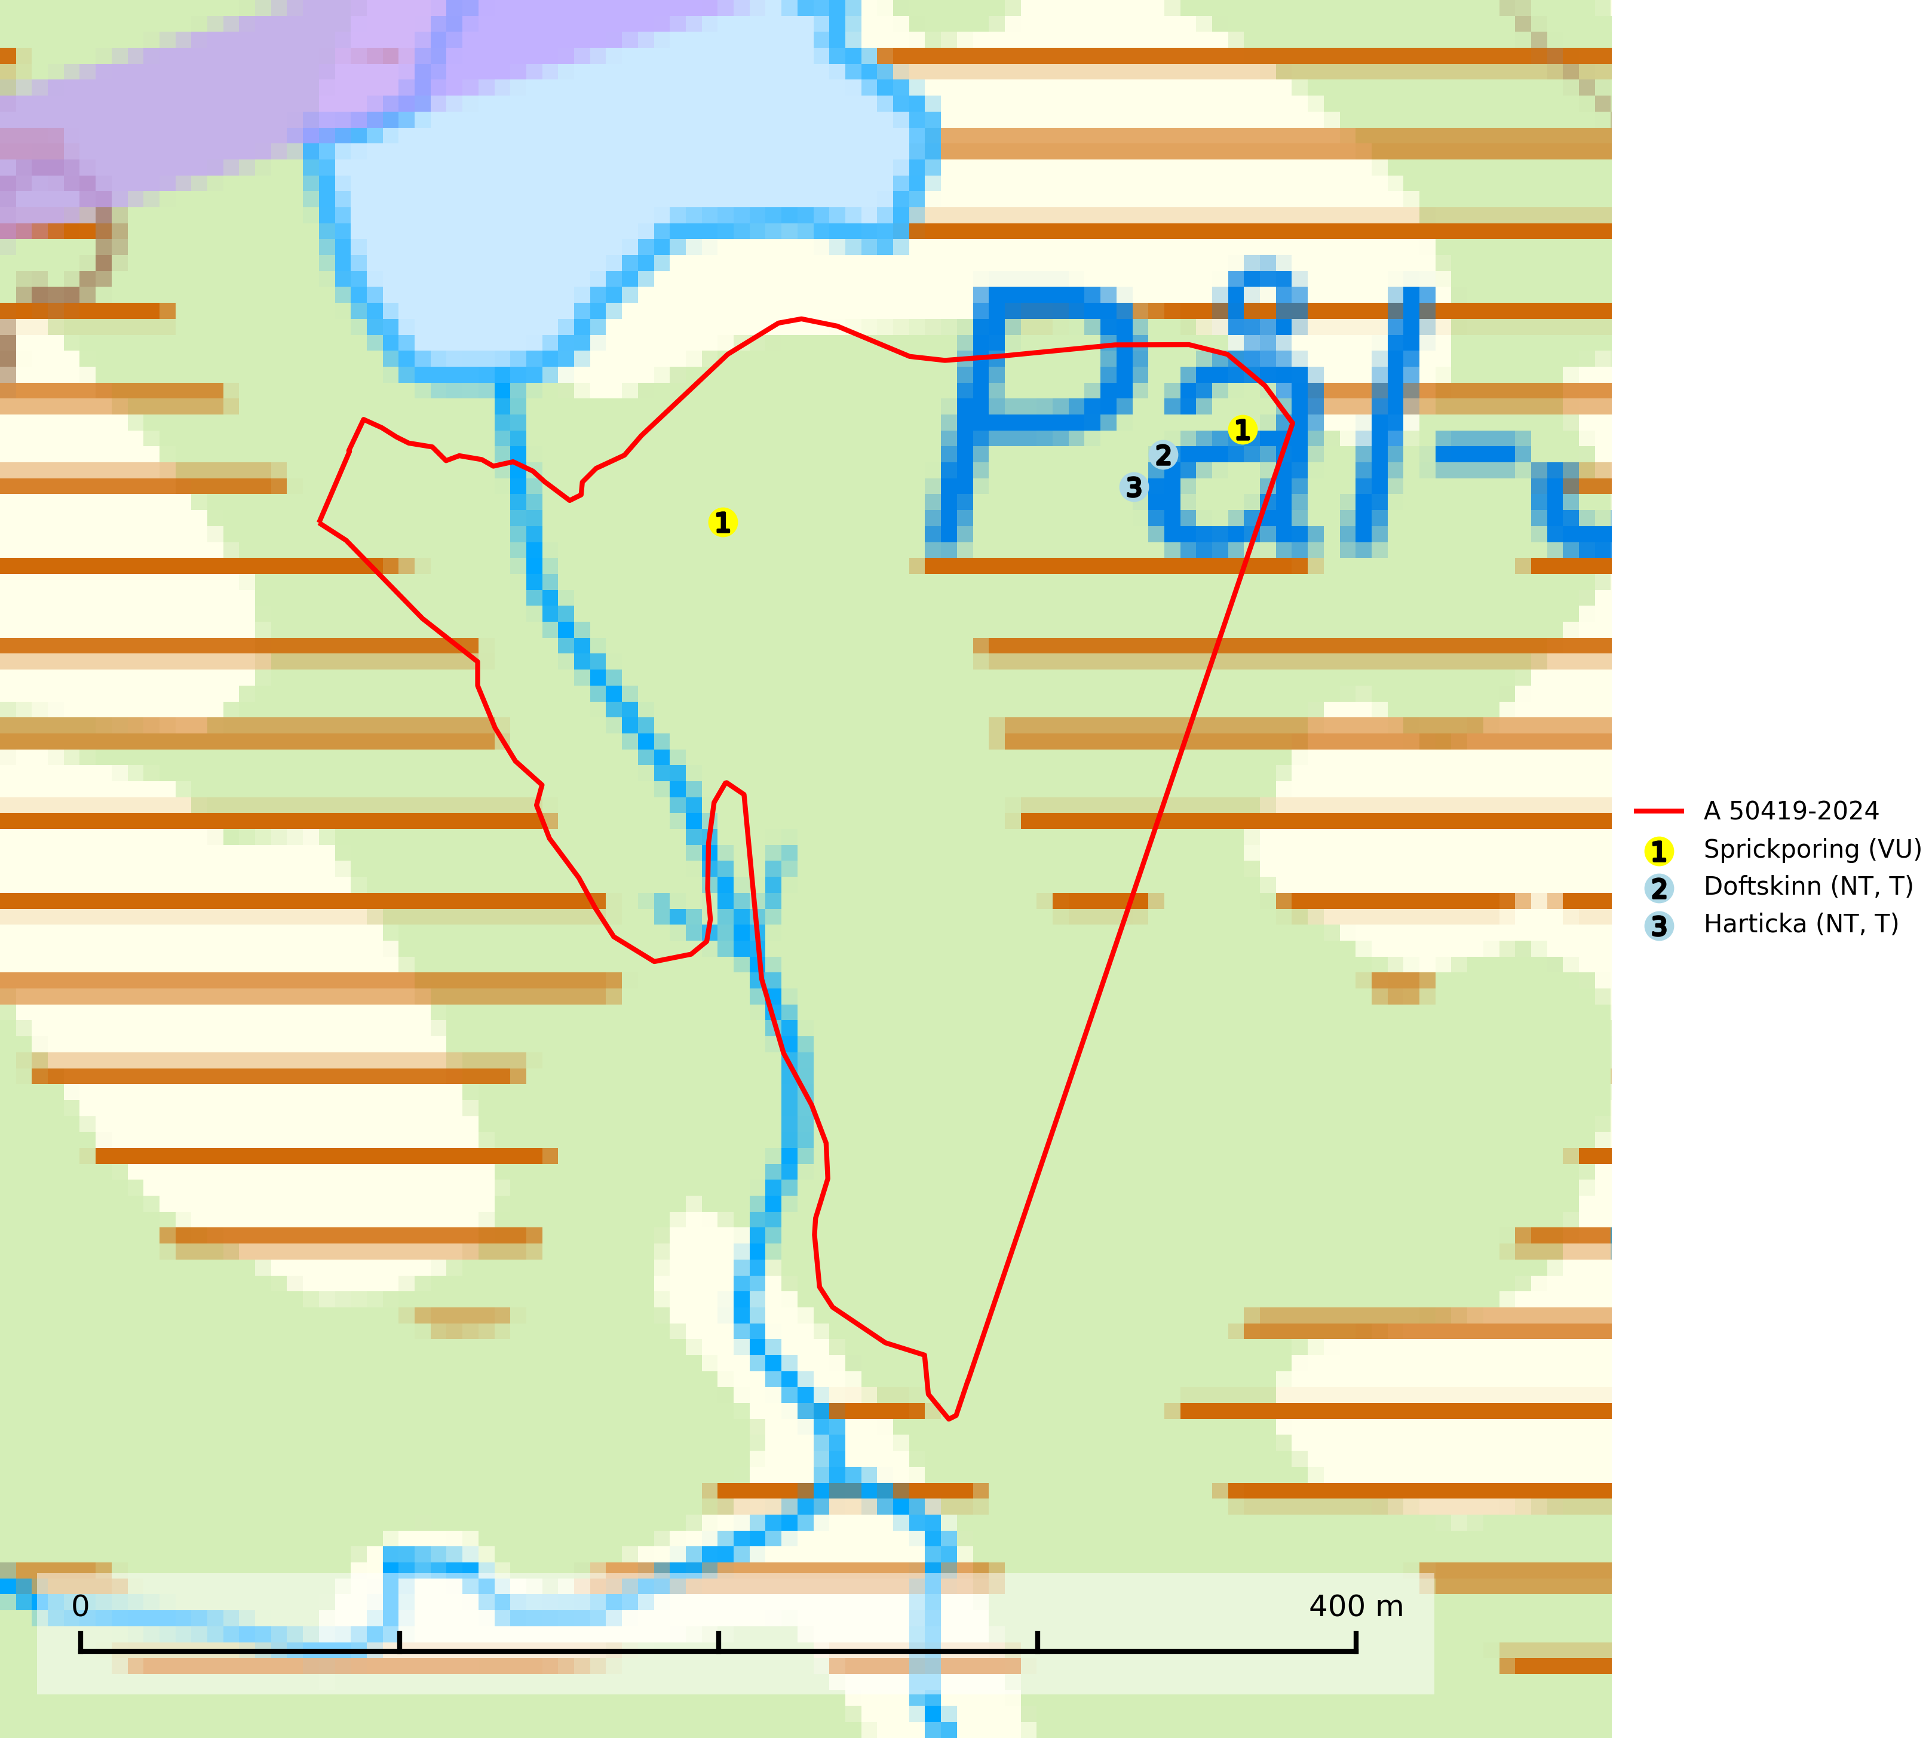
Figur 1. Fyndplatser för naturvårdsarter i avverkningsanmälan. Markörer utan svart kant är placerade på fyndplatsen. Markörer med svart kant är placerade vid sidan av fyndplatsen har ett svart streck som visar fyndplatsens exakta position. Kartans mittpunktskoordinat är N 7149712, E 612963 i SWEREF 99 TM.
I avverkningsanmälan finns fynd av 3 naturvårdsarter, varav 3 är rödlistade och 2 är typiska (T): sprickporing (VU), doftskinn (NT, T) och harticka (NT, T). Se Figur 1.

Tillsynsbegäran
Vi begär härmed att Skogsstyrelsen fattar beslut enligt miljöbalken som säkerställer att skogens höga naturvärden bevaras samt att EU-lagstiftning efterlevs och att artskyddsbrott förhindras.
Vi önskar även ta del av de ställningstaganden och beslut som myndigheten meddelar till följd av aktuell avverkningsanmälan och föreningens inlaga (se 34 § förvaltningslagen).

Naturvårdsarter och fridlysta arter
Nedan följer beskrivningar av de naturvårdsarter och fridlysta arter som har sina livsmiljöer och växtplatser i den avverkningsanmälda skogen. De påträffade naturvårdsarterna är ett tydligt kvitto på att det rör sig om en skog med höga naturvärden.
Sprickporing (VU), rödlistad som sårbar, är en sällsynt art som växer på senvuxen gran i lågproduktiva miljöer, ett substrat som nybildas i mycket liten skala i modern produktionsskog. Arten bedöms ha minskat kraftigt, med mer än 30 % över de senaste 20 åren, huvudsakligen på grund av slutavverkningar. I bestånd där arten förekommer måste skogsbruk undvikas. Fler av artens lokaler bör skyddas (SLU Artdatabanken, 2024).
Doftskinn (NT), rödlistad som nära hotad, är en mycket bra signalart för boreal granskog och indikerar ett gran-skogsekosystem med lång kontinuitet av grova lågor. Arten är placerad i toppen av Skogsstyrelsens värdepyramid för bedömning av skog med höga naturvärden och har klassats som en “urskogsindikator”, då den förekommer med ett tydligt optimum i helt eller nästan helt orörda skogar. Doftskinn är typisk art för 9010 Taiga (SLU Artdatabanken, 2025; Nitare & Skogsstyrelsen, 2019).
Harticka (NT) är normalt en mycket bra signalart för granskogar med höga naturvärden. Även när svampen påträffas i mer påverkade skogar är det nästan alltid fråga om skogsmiljöer i sena successionsstadier med höga naturvärden. Skogsskötselåtgärder på eller i omedelbar närhet av växtplatserna kan innebära ett hot mot arten. Harticka är typisk art för 9010 Taiga, 9050 Näringsrik granskog och 9030 Landhöjningsskog (SLU Artdatabanken, 2024; Nitare & Skogsstyrelsen, 2019).

